МИНИСТЕРСТВО ОБРАЗОВАНИЯ И НАУКИ РОССИЙСКОЙ ФЕДЕРАЦИИ ГОСУДАРСТВЕННОЕ БЮДЖЕТНОЕ ОБРАЗОВАТЕЛЬНОЕ УЧРЕЖДАНИЕ ВЫСШЕГО ПРОФЕССИОНАЛЬНОГО ОБРАЗОВАНИЯ

«Московский государственный технический

университет имени Н.Э. Баумана»

(МГТУ им. Н.Э. Баумана)

ФАКУЛЬТЕТ ___ФН___

КАФЕДРА  
«ВЫЧИСЛИТЕЛЬНАЯ МАТЕМАТИКА И МАТЕМАТИЧЕСКАЯ ФИЗИКА»

Направление: Математика и компьютерные науки

Дисциплина: Теория вероятности и математическая статистика

Домашняя работа №8

Группа: _ФН11-52Б_

Вариант №16

Студент: Хаписов М.Х.

Преподаватель: Облакова Т.В.

Москва 2022

**Задача 8**. Применение критерия $χ^{2}$ Пирсона к проверке гипотезы о виде функции распределения.

**Задание.**

1. Используя группированную выборку из задачи №1, проверьте на уровне $α$ гипотезу $H_{0}$: выборка взята из генеральной совокупности, распределенной по закону $F(x).$
2. Неизвестные параметры распределения $F(x)$, если это необходимо, найдите методом моментов или методом максимального правдоподобия по выборке.
3. Постройте совмещенные графики гистограммы относительных частот и плотности, соответствующей функции распределения $F(x).$

Дайте анализ полученного решения

Гипотеза $H_{0}$: выборка взята из генеральной совокупности, распределенной по **нормальному** закону, $α=0,02$

Выборка:



Группировка:

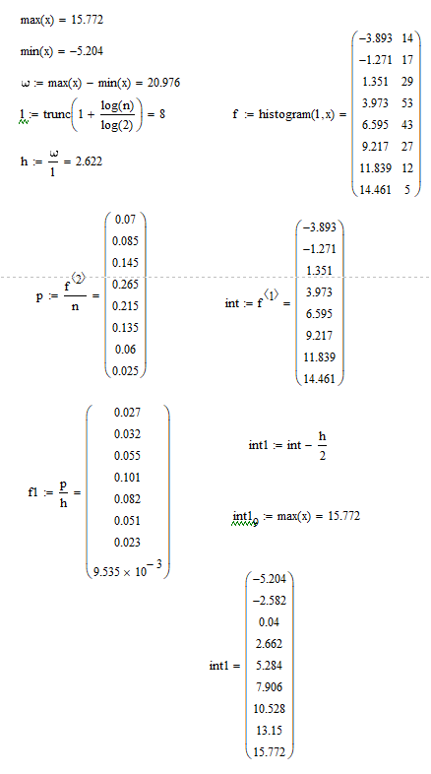

Оценка параметров:









Вычисление статистики $χ_{в}^{2}$ и квантили $χ_{1-α}^{2}(m1)$:

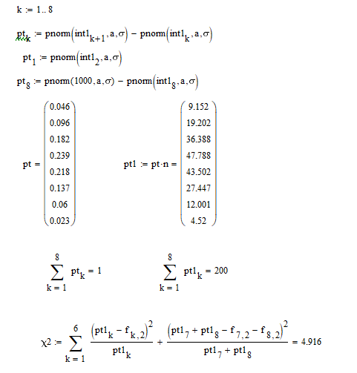

Вычисление $χ_{в}^{2}$ (объединение последних двух интервалов)

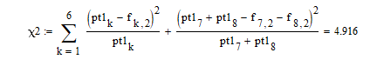

Вычисление числа степеней свободы $m1$ и квантили:

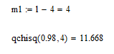

**Вывод: гипотеза принимается на уровне доверия 0,98.**

